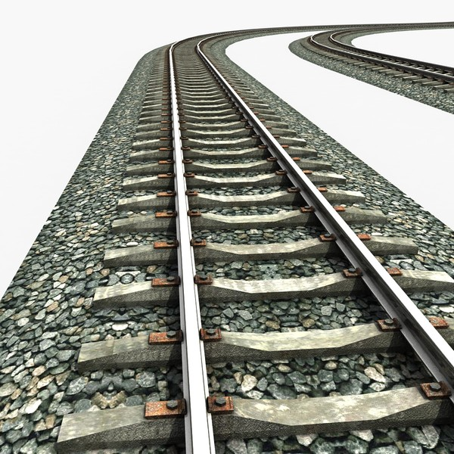

Prishtinë, 2015

Raporti Vjetor i Monitorimit të Tregut Hekurudhor

Për vitin 2014

**Përmbajtja**

**Hyrje.............................................................................................................................3**

**Qëllimi i Raportit........................................................................................................3**

**Metodologjia................................................................................................................3**

**Përmbledhje e të gjeturave........................................................................................4**

**Transporti i Udhëtarëve.............................................................................................5**

**Transporti i Mallrave.................................................................................................5**

**Fokusi i Raportit**

1. **Struktura e përgjithshme e tregut.................................................................6**
2. **Infrastruktura.................................................................................................8**
3. **Tregu në Transportin e Udhëtarëve............................................................10**
4. **Tregu në Transportin e Mallrave................................................................13**
5. **Shërbimet hekurudhore të lidhura me transportin hekurudhor.............17**

**Harta e Rrjetit Hekurudhor të Kosovës.................................................................20**

**Hyrje**

Departamenti i Rregullimit të Tregut në kuadër të kompetencave ligjore dhe konform planit të punës, njërën nga përgjegjësit kryesore e ka edhe monitorimin e tregut hekurudhor në vend. Në kuadër të kësaj përgjegjësie ligjore departamenti i rregullimit të tregut krahas raportit vjetor të punës e ka përgatitur edhe një raport për fushën e monitorimit të tregut, ku në detaje ka paraqitur të dhënat e gjetura nga tereni dhe burime të ndryshme të informacionit nga entitete të ndryshme që merren me statistika dhe analiza të transportit në përgjithësi. Ky është raporti i dytë më radhë që përgatitet për Autoritetin Rregullativ të Hekurudhave.

**Qëllimi i raportit**

Qëllimi i raportit të monitorimit është që të mbledh sa më shumë të dhëna për tregun hekurudhor , në mënyrë që këto dhëna t’i vë në shërbim të funksionimit më të mirë të sektorit hekurudhor. Monitorimi i tregut është konsideruar si një instrument dhe mekanizëm i rëndësishëm i cili mund të kontribuoj në rritjen e cilësisë së shërbimeve në transportin hekurudhor, po ashtu raporti i monitorimit të tregut mund të shërbej si një dokument i rëndësishëm që paraqet zhvillimin e tregut hekurudhor në vend për të gjitha palët e interesit.

**Metodologjia**

Në mungesë të një dokumenti i cili i përcakton treguesit e monitorimit të tregut , ne si departament kemi ndjekur metodën e Irg-Rail Grup për monitorimin e tregut hekurudhor, duke qenë antar me të drejta të plota në këtë grup të pavarur të rregullatorëve të tregut hekurudhor. Udhëzimet që i ka përgatitur dhe publikuar Irg-Rail, ne i kemi shfrytëzuar si model dhe udhërrëfyes për monitorimin e tregut hekurudhor në vend. Përmes këtyre udhëzimeve ne kemi hartuar një plan për përgatitjen e raportit të monitorimit ku i kemi përfshirë treguesit e tregut hekurudhor evropian, më poshtë do të keni mundësi të shihni edhe fokusin e këtij raporti.

**Përmbledhje e të gjeturave**

Departamenti i Rregullimit të Tregut gjatë punës monitoruese gjatë vitit 2014 ka regjistruar disa mospërmbushje të obligimeve ligjore të cilat e kanë pamundësuar funksionimin e tregut hekurudhor në nivelin e kënaqshëm, duke vërejtur situatën e cila ka mbretëruar dhe gjendjen që janë ndërmarrjet hekurudhore këto mospërmbushje të obligimeve ligjore nuk janë adresuar në nivel me te larta më shpresë se në të ardhmen do të rregullohen.

Disa nga mospërmbushjet e obligimeve ligjore janë:

**Marrëveshja kontraktuale:** Kjo marrëveshje është një detyrim ligjor për Qeverinë dhe menaxherin e Infrastrukturës “Infrakos” e cila parashihet me nenin 63.3 të ligjit për hekurudhat, mirëpo kjo marrëveshje deri me tani nuk është arritur. Qëllimi i kësaj marrëveshje është që Menaxherit të Infrastrukturës t’i siguroj një financim stabil për një periudhe afatgjate.

**Marrëveshja Kornizë:** Kjo marrëveshje është një obligim ligjor që duhet të arrihet në mes të Menaxherit të Infrastrukturës dhe Operatorit, kjo ndryshe quhet edhe marrëveshja mbi qasjen në infrastrukturë e cila i konkretizon dhe definon shërbimet që i pranon operatori nga menaxheri i Infrastrukturës, parashihet me nenin 76 të ligjit për hekurudhat, gjatë vitit 2014 nuk është nënshkruar.

**Kontrata e shërbimeve publike PSO:** Kjo kontratë nuk është arritur sipas formatit ligjor në mes autoritetit kompetent dhe operatorit, nuk ka pasur as tender që parashihet me nenin 132 të ligjit për hekurudhat, kjo kontratë parashihet me nenin 130 të ligjit për hekurudhat.

**Pagesat e qasjes në infrastrukturë:** Pagesat e qasjes kanë qenë fokusi i debatit në mes të palëve të interesit, këtë proces e kemi monitoruar dhe kemi dhen rekomandimet tona konform situatës se tregut dhe vendeve të rajonit, pas një procesi të gjatë Ministria e Infrastrukturës si organ që vendos për pagesat e propozuara nga Infarkosi, ka nxjerr vendim që të aprovoj modelin e vitit 2013 për argëtimin e pagesave të qasjes dhe nivelin e tarifave për vitin 2015.

**Transporti i udhëtarëve**

Transporti i udhëtarëve në vitin 2014 është realizuar nga Operatori Publik “Trainkos”,janë realizuar gjithsej 296,756 tren/km , kilometrat e udhëtarëve kanë pasur një ngritje për 5% në krahasim me 2013, burimi kryesor i të ardhurave në këtë transport ka qen Kontrata për ofrimin e shërbimeve publike me gjithsej 57% te hyrave (OSHP), pagesat e qasjes për transportin e udhëtarëve ka qenë në mesataren 1.41€ për tren km, mesatarja e numrit të trenave në ditë ka qenë 14.10 trena në ditë. Transporti i udhëtarëve ka funksionuar në këto linja: Prishtinë-Pejë-Prishtinë, Fushë Kosovë-Hani i Elezit- Fushë Kosovë, si dhe me një linje ndërkombëtare Prishtinë-Shkup-Prishtinë, numri i udhëtarëve në transportin hekurudhor në vitin 2014 ka pasur një renje në 4.70% në krahasim me vitin 2013.

**Transporti i mallrave**

Transporti i mallrave në vitin 2014 është realizuar nga Operatori Publik “Trainkos” Trenkilometrat e realizuar në transportin e mallrave për vitin 2014 kanë qenë 83,210 tren/km, nëse e krahasojmë me vitin 2013, trenkilometrat kanë pasur një renje për 24% më pak në vitin 2014 se sa viti 2013. Pagesat e qasjes kanë qenë ne mesataren 4.90€ për tren/km, mesatarja e trenave të mallrave në ditë ka qenë 12 trena për ditë, realizimi i transportit të mallrave në neto ton në vitin 2014 ka pasur një renje rreth 16% krahasuar me vitin 2013.

1. **Struktura e përgjithshme e tregut**

Kjo pjesë paraqet gjendjen reale të funksionimit të tregut hekurudhor në vend, funksionimin dhe realizimin e transportit hekurudhor në përgjithësi, përdorimin e rrjetit hekurudhor përgjatë vitit raportues 2014.

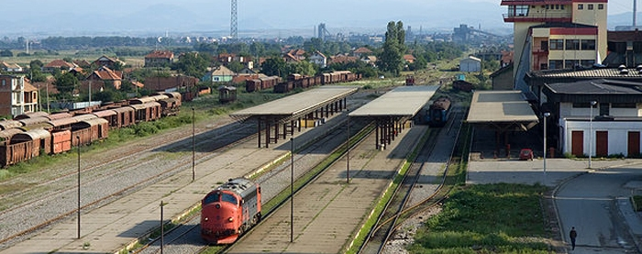

1.1 Gjithsej transport hekurudhor në tren kilometra:

* Gjithsej transport hekurudhor në tren kilometra për vitin 2014 ka qenë 379,966 trenkilometer.

1.2 Liberalizimi i tregut të mallrave:

* Transporti i tregut të mallrave ka filluar të funksionoj në kuadër të legjislacionit të ri për hekurudhat me 1 Shtator 2011 kur është nda menaxhimi i Hekurudhave të Kosovës në dy kompani, përgjegjës për operim në transportin e tregut të mallrave është kompania publike Trainkos, e cila është e vetme pa konkurrent në transportin hekurudhor të mallrave

1.3 Liberalizimi i tregut të udhëtarëve:

* Transporti i tregut të udhëtarëve ka filluar të funksionoj në kuadër të legjislacionit të ri për hekurudhat me 1 Shtator 2011 kur është nda menaxhimi i Hekurudhave të Kosovës në dy kompani, përgjegjës për operim në transportin e tregut të udhëtarëve është kompania publike Trainkos, e cila është e vetme pa konkurrent në transportin hekurudhor të udhëtarëve deri me tani.

1.4 Numri i ndërmarrjeve aktive hekurudhore:

* Numri i ndërmarrjeve aktive hekurudhore në Republikën e Kosovës në vitin 2014 ka qenë një (1), e cila kompani është pajisur me certifikatë të licencës dhe certifikatë të sigurisë nga Autoriteti Rregullativ i Hekurudhave, përkatësisht departamentet përkatëse (Departamenti i Licencimit dhe Departamenti i Sigurisë).

1.5 Trafiku i mallrave dhe udhëtarëve në tren kilometra:

* Transporti i trafikut të mallrave në tren kilometër përgjatë vitit 2014 ka qenë 83, 210 tren/km.
* Transporti i trafikut të udhëtarëve në tren kilometër përgjatë vitit 2014 ka qenë 296, 756 tren/km

1.6 Përdorimi i rrjetit:

* Përdorimi i rrjetit hekurudhor në Republikën e Kosovës përgjatë vitit 2014 në përqindje ka qenë nën 50%, për disa arsye. Problemet në infrastrukturë e kanë bërë të pamundshme funksionimin e Linjës Prishtinë-Podujevë, si dhe Klinë-Prizren, po ashtu për shkaqe politike në vend edhe linja Fushë-Kosovë-Leshak nuk ka funksionuar fare nga viti 2008 e deri me tani, edhe pse i plotëson kushtet teknike për shfrytëzim.

1. **Infrastruktura**

Në këtë pjesë përfshihen karakteristikat e rrjetit hekurudhor, madhësia dhe përdorimi i tij, pagesat e qasjes në infrastrukturë për transportin e mallrave dhe udhëtareve.

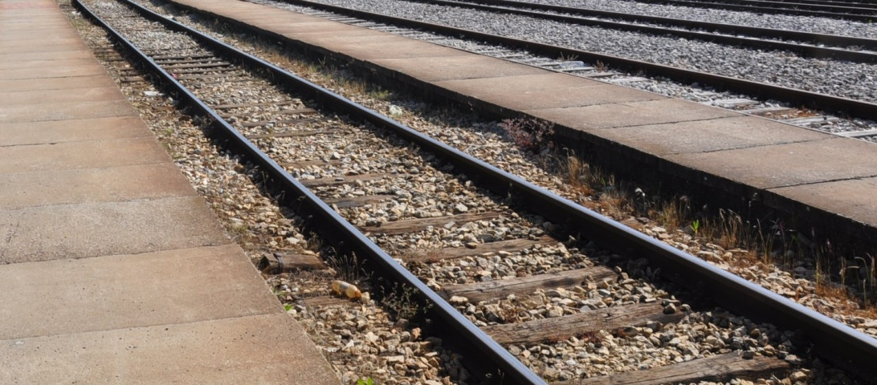

2.1 Gjatësia e trasesë në kilometra:

* Hekurudhat e Kosovës disponojnë me 347 km gjatësi ndërtimore të linjave hekurudhore një binarësh, dhe me  110 km tjera me binar privat apo industrial, gjithsej 443 km trase. Nuk ka Linja te elektrifikuar në rrjetin hekurudhor. Hekurudhat e Kosovës janë të lidhur me dy shtete: Republikën e Serbisë dhe Republikën e Maqedonisë. Infrastruktura është pronë e shtetit dhe menaxhohet nga Menaxheri i Infrastrukturës “Infrakos”

2.2 Intensiteti i përdorimit të rrjetit, Trenat për linje kilometër në ditë:

* Intensiteti i përdorimit të rrjetit në funksion të operatorit gjatë vitit 2014 ka qenë me një mesatare prej 3.00 Trenat për linje kilometër në ditë

2.3 Mesatarja e pagesave të qasjes në trase, Euro për tren kilometër , mallra, udhëtar:

* Pagesat e qasjes në infrastrukturë për operatorin në transportin e mallrave kanë qenë në mesataren e 4.90€ për tren km, për transportin e udhëtarëve ka qenë në mesataren 1.41€ për tren km.

2.4 Përqindja e pagesave te qasjes në trase në drejtim të të ardhurave për tren kilometër:

* Të ardhurat nga pagesat e qasjes në vitin 2014 kanë qenë për 11% me të ultë se në vitin 2013.
* Të ardhura nga pagesat e qasjes për transportin e udhëtarëve në vitin 2014 kanë qenë 9.27% më të ultë se në vitin 2013.
* Të ardhura nga pagesat e qasjes për transportin e mallrave në vitin 2014 kanë qenë 15.10% me të ultë së në vitin 2013.

1. **Tregu hekurudhor i udhëtarëve**

Në këtë pjesë kemi përfshi disa elemente me rendësi për transportin e udhëtarëve hekurudhor pronësinë apo aksionet , përqindjet e kilometrave te udhëtareve për vitin raportues dhe krahasimin me vitet paraprak, rritjen apo zbritjen me përqindje, te hyrat e ndërmarrjeve nga transporti i udhëtareve për tren kilometër, burimin e te ardhurave te ndërmarrjes hekurudhore, norma e shfrytëzimit te trenave, mesatarja numrit te udhëtareve, krahasimi me vitin paraprak, numrin total të udhëtimeve te udhëtarëve, si dhe intensitetin e përdorimit te rrjetit për transportin e udhëtareve

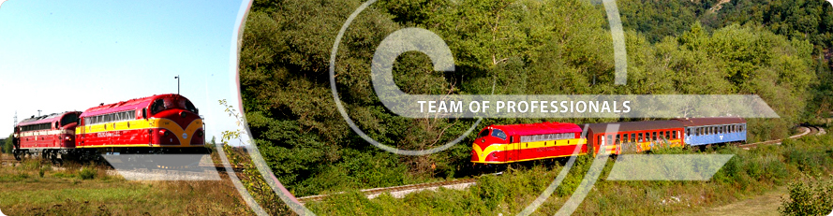

3.1 Pronësia e ndërmarrjes në tregun e transportit të udhëtarëve:

* Ndërmarrja e cila operon në funksion të transportit të udhëtarëve në rrjetin hekurudhor të Kosovës është ndërmarrje 100% publike.

3.2 Kilometrat e transportit të udhëtarëve dhe evolucioni i kilometrave të udhëtarëve:

* Në transportin e udhëtarëve janë realizuar gjithsej 296,756 tren/km
* Kilometrat e udhëtarëve kanë pasur një ngritje për 5% në krahasim me 2013.
  1. Të hyrat e ndërmarrjes hekurudhore të udhëtarëve, EUR për tren km të kryera nga trenat e udhëtarëve:
* Ekzistoj gjithsej katër (4) burime te të ardhurave të ndërmarrjes hekurudhore në transportin e udhëtarëve, ato janë: Të hyrat nga kontrate e ofrimit të shërbimeve publike-OSHP, Të hyrat nga transporti i udhëtarëve-MZHE, Shitja nga biletat, dhe nga Transporti i organizuar.

Përqindja e të ardhurave të përgjithshme të ndërmarrjes hekurudhore në transportin e udhëtarëve në formë tabelore:

|  |  |
| --- | --- |
| Të hyrat nga transporti i udhëtarëve-OSHP | 57.17% |
| Të hyrat nga transporti i udhëtarëve-MZHE | 28.53% |
| Shitja nga biletat | 13.70% |
| Transporti i organizuar | 0.60% |

**Figura 1.**

3.4 Norma e shfrytëzimit të Trenave:

* Në vitin 2014 në rrjetin hekurudhor kanë qarkulluar 5149 trena të udhëtarëve, në krahasim me vitin 2013 kanë qenë 10 trena më shumë, që në përqindje i bie 0.19% me shumë se viti paraprak.
* Nëse e përpjesëtojmë numrin e trenave në vite (5149) me numrin e ditëve të vitit (365) i bie se i kemi pasur mesatarisht 14.10 trena për ditë.

|  |  |
| --- | --- |
| Krahasimi i Trenave | Numri i Trenave |
| Viti 2013 | 5139 |
| Viti 2014 | 5149 |
| Dallimi 2014-2013 | 10 |

Numri i udhëtarëve në mijë 2012-20014:

|  |  |  |  |
| --- | --- | --- | --- |
| Vitet | 2012 | 2013 | 2014 |
| Numri i udhëtarëve në mijë | 366,537 | 369,777 | 352,410 |

**Figura 2.**

**Si shihet nga të dhënat sa i përket transportit të udhëtarëve në vitin 2014 ka pasur një renje në 4.70% në krahasim me vitin 2013.**

3.5 Intensiteti i përdorimit të rrjetit nga transporti i udhëtarëve, Trenat e udhëtarëve për km trase në ditë:

* Intensiteti i përdorimi i rrjetit nga transporti i udhëtarëve ka qenë 2.34 , trena të udhëtarëve për km trase në ditë (Llogaritja:Tren km e realizuar / gjatësia e trasesë / dite e vitit)

1. **Tregu hekurudhor i mallrave**

Kjo pjesë përshkruan gjendjen aktuale dhe zhvillimin e tregut te mallrave, konkurrencën e këtij transporti me transportet tjera, tren kilometrat e realizuara, numrin e trenave të mallrave, pronësinë apo aksionet e operatoreve te mallrave, te hyrat nga transporti i mallrave për tren kilometër etj.

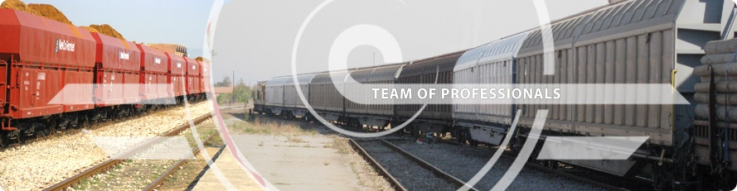

4.1 Transport i mallrave për tren kilometra, dhe numri i trenave të realizuar:

* Trenkilometrat e realizuar në transportin e mallrave për vitin 2014 kanë qenë 83,210 tren/km, nëse e krahasojmë me vitin 2013, trenkilometrat kanë pasur një renje për 24% më pak në vitin 2014.
* Numri i trenave të realizuar për vitin 2014 ka qenë 4378 trena në vitë, në krahasim me vitin 2013 janë realizuar -708 trena me pak, që në përqindje i bjenë 13.92% me pak.
* Nëse e përpjesëtojmë numrin e trenave në vitë (4378) me numrin e ditëve të vitit (365) i bie se i kemi pasur mesatarisht 12 trena për një ditë.
* Intensiteti i përdorimi i rrjetit nga transporti i mallrave ka qenë 0.65 , trena të mallrave për km trase në ditë (Llogaritja:Tren km e realizuar / gjatësia e trasesë / dite e vitit)

|  |  |
| --- | --- |
| Krahasimi i Trenave | Numri i Trenave |
| Viti 2013 | 5086 |
| Viti 2014 | 4378 |
| Dallimi 2014-2013 | -708 |

4.2 Transporti i mallrave 2012-2014:

Ton mallrat e realizuar në transportin e mallrave në mijë (2012-214)

|  |  |  |  |
| --- | --- | --- | --- |
| **Vitet** | **2012** | **2013** | **2014** |
| **Sasia e mallrave**  **e realizuar ne neto ton** | 747,416.00 | 1,002,457.84 | 837,829.54 |
| **Sasia e mallrave të**  **transportuara në**  **milion ton - km** | 49 | 43 | 39 |

**Figura 3.**

**Përqindja e neto ton kilometrave në vitin 2014 krahasuar me 2013:**

Siç shihet nga të dhënat realizimi i transportit të mallrave në neto ton në vitin 2014 ka pasur një renje rreth 16% krahasuar me vitin 2013**.**

**Figura 4.**

4.3 Pronësia e tregut të operatorëve në transportit e mallrave:

* Ndërmarrja e cila operon në funksion të transportit të mallrave në rrjetin hekurudhor të Kosovës është ndërmarrje 100% publike.

4.4 Të hyrat e ndërmarrjeve hekurudhore të mallrave:

|  |  |
| --- | --- |
| Shitjet nga transporti i mallrave | 88.96% |
| Shërbimet tjera të transportit të mallrave | 11.04% |
|  |  |

**Figura 5.**

1. **Shërbimet hekurudhore të lidhura me transportin hekurudhor.**

Kjo pjesë e raportit përfshihen disa shërbime hekurudhore që kanë te bëjnë me hekurudhat, siç janë stacionet e udhëtarëve, terminalet e mallrave ( numrin e objekteve te ngarkim/shkarkimit), objektet e mirëmbajtjes dhe mjetet e rimbushjes më karburante, po ashtu numrin e stacioneve për formimin e trenave.

5.1 Stacionet e udhëtarëve:

* Stacionet e udhëtarëve përgjatë rrjetit hekurudhor kategorizohen në: stacione të zotëruara me personel, dhe në vendqëndrime ku nuk janë të zotëruara me personel.

5.1.1 Numri i stacioneve të udhëtarëve:

* Numri i stacioneve për udhëtar i zotëruar me personel në rrjetin hekurudhor është 23 stacione ( nga këto stacione 15 mund të përdoren edhe për dërgesa me vagonë të mallrave), dhe 27 vendqëndrime të trenit, ku shfrytëzohen nga udhëtaret.

5.1.2 Numri i operatorëve për stacionet e udhëtarëve:

* Numri i operatorëve që përdorin rrjetin hekurudhor është një(1), operatori publik Trainkos, është ai i cili i ka pasur në dispozicion stacionet e udhëtarëve për shfrytëzim.

5.2 Terminalet e mallrave:

Me termin Terminalet e mallrave në rrjetin hekurudhor, nënkuptohen të gjitha vendet zyrtare (stacionet) e hapura për transport të mallrave në të cilat kryhet ngarkim-shkarkimi i mallrave. Në stacionin e Miradisë është i ndërtuar terminal i posaçëm që mundë t’i pranoi të gjitha llojet e dërgesave të mallrave konvencionale dhe atyre të kontejnerëve si dhe përgatitjen e tyre për dërgim deri në depon e pranuesit të mallit. Terminali disponon me kran për manipulim me kontejnerë me peshë ngritëse prej 40 tonë Lartësia e ngritjes është 9 m, përkatësisht në pesë nivele. Hapësira e terminalit është 8000 m2 e asfaltuar. Gjatësia e fushës operative është 400 metra. Terminali ka binarin për vendosjen e vagonëve në ngarkim dhe shkarkim. Në platonë e terminalit e cila është e asfaltuar mundë të vendosën 13 vagonë me kontejnerë. Pjesa tjetër është e asfaltuar dhe shërben për shkarkimin e mallrave tjerë. Terminali ka edhe rampën anësore për ngarkimin dhe shkarkimin e mallrave me gjatësi prej 120 metrave.

Numri i objekteve të ngarkim / shkarkimit është një (1)

Numri i terminaleve intramodale të mallrave është një (1)

Numri i operatorëve të terminaleve intermodal të mallrave është një (1)

Stacionet përmbledhëse (stacionet ku përdoren për formimin trenave):

Numri i stacioneve përmbledhëse:

Numri i stacioneve të përbashkëta me vendet e formimit te trenave është katër (4)

5.3 Objektet për mirëmbajtje:

Objektet e mirëmbajtjes janë ato objekte ku mirëmbajtja e mjeteve lëvizëse kryhet, objekti dhe pajisjet e mirëmbajtjes janë pronësi të kompanisë së operimit me trena “Trainkos”

Numri i pajisjeve të mirëmbajtjes është një (1)

Numri i objekteve te mirëmbajtja se operatorëve është një (1)

5.4 Pajisjet për furnizim me derivate:

Pajisjet për furnizim konsiderohen pajisjet të cilat furnizojnë ndërmarrjet hekurudhore me derivate. Objekti dhe pajisjet për furnizim me derivate janë në pronësi të kompanisë së operimit me trena “Trainkos”

Numri i pajisjeve për furnizim është një (1)

Numri i operatorëve të pajisjeve për furnizim është një (1)

Lidhja midis gjithsej tren kilometrave dhe numrit te pajisjeve furnizuese është një (1)

